
NyangLang 최종 보고서
고양이 울음소리로 만든, 네이티브로 컴파일되는 난해한 언어
LLVM 백엔드와 esolang 차별점을 중심으로
그룹 «집사» · 허민엽 · 이창민 · 윤승희
2026

1. 프로젝트 개요
NyangLang은 냥 · 냐 · 야옹 같은 한국어 고양이 울음소리와 . , ~ ! ? 기호만으로 프로그램을 작성하는 난해한 프로그래밍 언어(esolang)다. 사람이 보기엔 귀엽지만, 컴파일러·파서 관점에서는 엄격한 규칙을 따른다.
이 프로젝트의 핵심은 단순한 장난감 인터프리터에 머무르지 않았다는 점이다. 렉서 → 파서 → 인터프리터 → LLVM 컴파일러 백엔드 → CLI → 웹 플레이그라운드까지, 하나의 언어를 실제로 동작시키기 위한 컴파일러 툴체인 전 과정을 직접 구현했다.

에솔랭(Esolang)이란?
- 실용성보다 독창성·실험성을 목표로 설계되는 프로그래밍 언어다.
- 어휘 분석 → 구문 분석 → 의미 분석 → 실행으로 이어지는 언어 처리 과정을 직접 구현하며 학습하는 좋은 소재가 된다.
- 대부분의 esolang 프로젝트는 인터프리터 하나를 만드는 선에서 끝난다. NyangLang은 여기에 LLVM 컴파일러 백엔드를 더했다는 점이 가장 큰 차별점이다.

2. 무엇이 다른가 — 다른 esolang과의 차별점
교수님께서 관심 가지신 "다른 esolang 프로젝트와의 차별점"을 한눈에 정리하면 다음과 같다.
구분 | 보통의 esolang | NyangLang
실행 방식 | 인터프리터만 | 인터프리터 + LLVM 네이티브 컴파일러 (이중 백엔드)
코드 생성 | 없음 | LLVM IR → .o → gcc 링킹 → .exe (진짜 기계어)
성능 | 느림 (고정) | 컴파일 시 수십 배 빠름
프론트엔드 | 단일 | 렉서·파서를 두 백엔드가 공유 (한 프론트, 두 백엔드)
도구 | REPL 정도 | CLI (run / build) + 웹 플레이그라운드(FastAPI+WebSocket)
확장 | 거의 없음 | 배열 자료구조 · 디버그 출력 · 동적 점프
한 문장으로 — esolang을 소재로 컴파일러 설계의 전 과정을 실제로 구현했다.

3. 전체 아키텍처
소스(.nyang)는 먼저 렉서로 토큰이 되고, 파서를 거쳐 실행 가능한 커맨드(Command) 리스트가 된다. 여기까지가 두 백엔드가 공유하는 프론트엔드다. 이후 실행 경로가 둘로 갈린다.
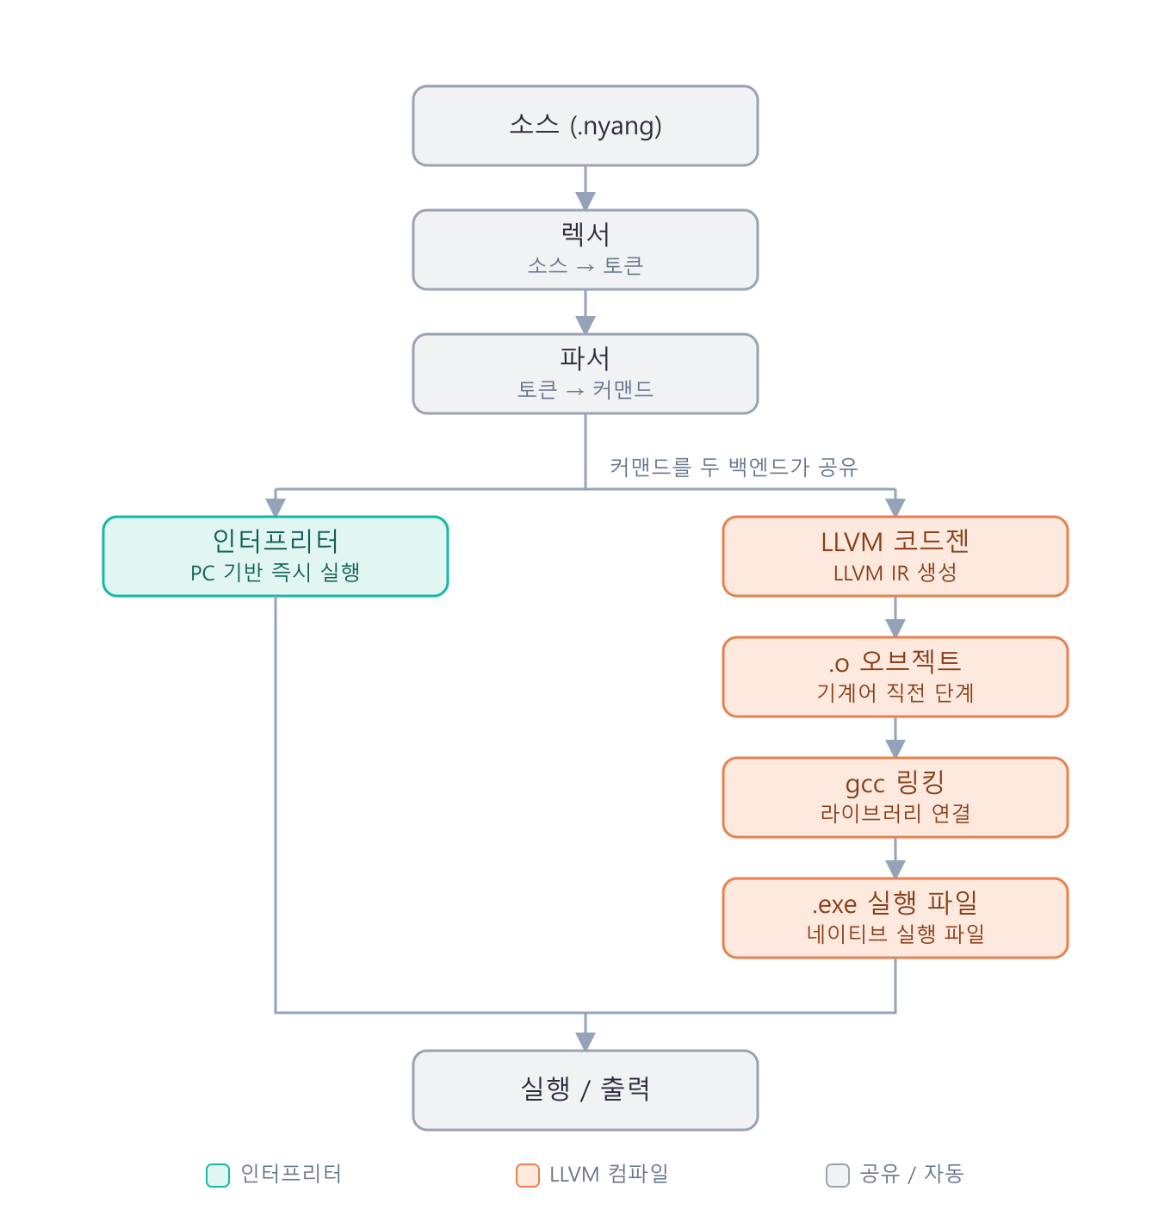
그림 1. NyangLang 전체 아키텍처 — 하나의 프론트엔드, 두 개의 백엔드
- 인터프리터 (nyang run): 커맨드를 PC(Program Counter) 기반으로 그 자리에서 바로 실행한다. 빠른 개발·디버깅·동적 기능에 유리하다.
- LLVM 컴파일러 (nyang build): 커맨드를 LLVM IR로 번역한 뒤, 오브젝트(.o)를 거쳐 gcc로 링킹해 네이티브 실행 파일(.exe)을 만든다.
두 백엔드가 렉서·파서를 그대로 재사용한다는 점이 설계의 핵심이다. 같은 언어를 두 가지 방식으로 실행할 수 있으면서도 프론트엔드를 중복 구현하지 않는다.

4. 언어 문법 요약
핵심 규칙은 단순하다. 모든 문장은 야옹으로 끝나고, 냥의 개수가 변수 번호이며, 모든 연산은 스택 기반으로 동작한다. 기호는 7가지뿐이다.
기호 | 이름 | 의미
냥 | NYANG | 변수 번호 (냥 개수 = 변수 ID)
냐 | NYA | 연산 종류 (냐 개수: 2=+ 3=− 4=× 5=÷)
야옹 | YAONG | 문장 종결자
. , | INT | .=+1, ,=−1 (누적 정수 리터럴)
~ | TILDE | 1개=스택 push, 2개=대입
! | BANG | 1개=10진수 출력, 2개=ASCII 문자 출력
? | QUESTION | 1개=조건 점프, 2개=입력, 3개=공백
예제 — 두 수를 입력받아 합을 출력
냥??야옹 냥냥??야옹 # 변수1, 변수2 입력
냥~야옹 냥냥~야옹 # 두 변수를 스택에 push
냐냐~야옹 냥냥냥~~야옹 # 덧셈 → 변수3에 저장
냥냥냥!?야옹 # 변수3 출력 (입력 3 5 → 출력 8)

5. LLVM 백엔드 — 핵심
교수님께서 자세히 듣고 싶어 하신 부분이다. "LLVM이 무엇이고, NyangLang에서 어떻게 쓰였는가"를 개념부터 실제 구현 결정까지 순서대로 정리한다.

5.1 LLVM이란, 그리고 왜 썼나
프로그램은 결국 CPU가 이해하는 기계어로 번역되어야 실행된다. 그런데 소스 코드를 기계어로 직접 번역하는 일은 복잡하고, CPU 종류(x86, ARM…)와 OS마다 기계어가 다르다. LLVM은 그 사이에 타깃 독립적인 중간표현(IR, Intermediate Representation)을 끼워 넣는다.
비유하면 여러 나라 말을 서로 번역할 때 일단 공통어(영어)로 통일하는 것과 같다. 여기서 공통어가 LLVM IR이다. 언어를 만드는 우리는 IR까지만 만들면 되고, 그 뒤 "IR → 각 플랫폼의 네이티브 기계어, 게다가 최적화까지"라는 어려운 일은 검증된 LLVM 인프라가 대신 해준다.
- 우리는 IR을 텍스트로 손으로 쓰지 않는다. llvmlite (파이썬 바인딩)의 빌더 API로 명령을 하나씩 쌓아 IR을 "조립"한다.
- 핵심 의미 — 인터프리트(실행할 때마다 해석)가 아니라 컴파일(미리 기계어로 번역해 두고 OS가 직접 실행)이다. 그래서 빠르다.

5.2 컴파일 흐름
파서가 만든 Command 리스트를 받아 다음 순서로 실행 파일을 만든다. 이 전 과정을 _05_llvm_codegen.py가 담당한다.
Command 리스트 → LLVM IR → 오브젝트(.o) → gcc 링킹 → 실행 파일(.exe)
(llvmlite) (emit_object) (libc 연결)
핵심은 "NyangLang의 명령 하나하나를 그에 대응하는 LLVM IR로 번역"하는 것이다. 아래 네 가지 설계 결정만 이해하면 전체 그림이 잡힌다.

5.3 설계 ① — 스택 머신을 메모리로 옮기다
NyangLang은 값을 스택에 쌓아 계산하는 언어다(냥~야옹 = push). 그런데 LLVM IR에는 그런 스택이 내장돼 있지 않다. 그래서 함수 진입부에 alloca [256 x i32] 배열을 잡고, 스택 포인터 sp로 "지금 몇 칸까지 찼나"를 추적한다.
push 동작이 생성하는 IR (개념)
sp = load i32, sp ; 현재 sp 읽기
slot = gep stack, sp ; stack[sp] 주소 계산
store val, slot ; 값 저장 (push)
inc = add sp, 1 ; sp + 1
store inc, sp ; sp 갱신
pop은 정확히 거꾸로 — sp를 1 줄인 뒤 stack[sp]에서 값을 꺼낸다. 즉 개념상의 스택을 진짜 메모리 배열 + 위치 표시기로 구현한 것이다.

5.4 설계 ② — 변수를 미리, 한 번에 할당한다
컴파일 전에 전체 커맨드를 한 번 스캔(1차 패스)해 실제로 쓰이는 변수 ID를 모은다(점프 대상·배열 인덱스로 쓰이는 변수까지 포함). 그런 다음 함수 맨 앞 entry 블록에서 그 변수들을 한꺼번에 alloca하고 0으로 초기화한다.
- 지배(dominance) 규칙 충족 — LLVM은 "변수가 쓰이는 모든 경로보다 먼저 정의돼 있어야 한다"고 요구한다. 미리 잡아두면 안전하다.
- 결정적 초기화 — 선언하지 않은 변수도 0으로 시작하므로 실행 결과가 항상 같다(미정의 동작 제거).

5.5 설계 ③ — 소스 한 줄 = 베이직 블록 하나
LLVM IR은 코드를 베이직 블록이라는 덩어리로 나눈다. NyangLang에서는 소스 한 줄을 블록 하나(line_1, line_2 …)로 만들고, 보통은 "이 줄이 끝나면 다음 줄 블록으로"라는 분기(br)로 잇는다.
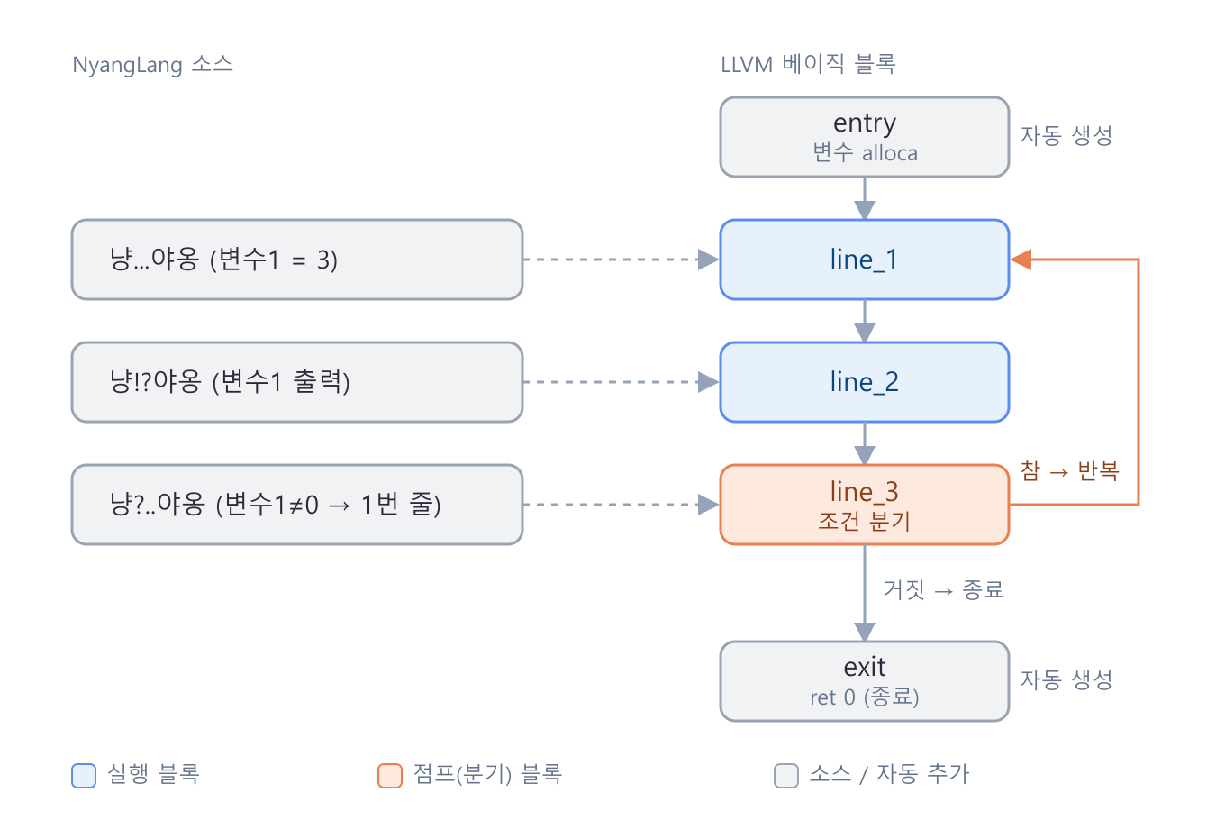
그림 2. 소스 한 줄이 베이직 블록이 되는 과정 — 점프문이 제어 흐름 그래프(CFG)가 된다
핵심은 esolang의 "몇 번째 줄로 점프"라는 개념이 LLVM에서는 자연스럽게 블록 사이의 분기로 표현된다는 점이다. 조건이 참이면 위쪽 블록으로 되돌아가는 화살표(back-edge)가 곧 반복문이 된다. entry와 exit 블록은 소스에 없지만 컴파일러가 자동으로 붙인다(entry에서 변수 alloca, exit에서 ret 0).

5.6 설계 ④ — 점프의 두 모드
- 정적 목적지 (cbranch) — 갈 줄 번호가 코드에 상수로 박혀 있을 때. 조건부 분기 하나로 처리하며, 조건마저 상수면 컴파일 시점에 분기를 아예 제거하는 작은 최적화도 한다.
- 동적 목적지 (switch) — 갈 줄 번호가 변수 값으로 정해질 때. switch로 1..n번 줄을 각 블록에 매핑하고, 범위를 벗어나면 default를 exit로 두어 안전하게 종료한다.
입출력(!? 출력, ?? 입력)은 직접 구현하지 않고 C 표준 함수 printf / scanf를 외부 함수로 선언해 빌려 쓴다. 마지막에 gcc로 링킹할 때 진짜 C 라이브러리와 연결되어 실행 파일이 완성된다. Windows에서는 SetConsoleOutputCP(65001)을 호출해 한글 깨짐을 방지한다.

5.7 실제로 생성된 IR
위 예제(두 수의 합)를 nyang build --ir로 컴파일하면 다음과 같은 IR이 나온다(발췌).
define i32 @main() {
entry:
call i32 @SetConsoleOutputCP(i32 65001) ; Windows UTF-8
%stack = alloca [256 x i32] ; 스택용 메모리
%var1 = alloca i32 ; 변수 사전 할당
store i32 0, i32* %var1
br label %line_1 ; 첫 줄 블록으로
line_2:
%add = add i32 %a, %b ; 덧셈
...
ret i32 0 ; 종료
}

6. 인터프리터 vs 컴파일러 — 벤치마크
LLVM 백엔드의 값어치를 보여주는 직접적인 증거다. 동일한 반복 연산 프로그램을 두 방식으로 각 3회 평균 측정한 결과다(수치는 측정 환경에 따라 달라진다).
실행 방식 | 실행 시간 | 비교
인터프리터 (Python) | 0.792 초 | 기준
LLVM 컴파일 .exe | 0.024 초 | 약 33배 빠름
인터프리터는 매 줄을 그때그때 해석하지만, 컴파일 경로는 한 번 네이티브 기계어로 번역해 둔 뒤 OS가 직접 실행하기 때문에 차이가 크다. 인터프리터로 끝났다면 이 숫자는 없었다.

7. 한계와 향후 계획
- 디버그 출력(냐!, 냐!!)과 가변 길이 배열은 LLVM 컴파일러에서는 미지원이며, 인터프리터로 폴백한다.
- 한글 자모(초·중·종성) 분해 출력은 미구현이다(ASCII 문자 출력은 정상 동작).
주목할 점은 — 이중 백엔드 구조라 컴파일러가 못 하는 기능은 인터프리터로 우회된다. 한계가 곧 설계상의 안전장치가 되는 셈이다.
향후 계획 — 한글 직접 출력 지원, NyangLang → Python 트랜스파일러 검토, 언어 스펙 문서 공식화.

8. 맺음말
NyangLang은 장난스러운 문법을 가졌지만, 그 뒤에는 렉서 · 파서 · 인터프리터 · LLVM 컴파일러 · CLI · 웹까지 갖춘 실제 컴파일러 파이프라인이 있다. 단순한 esolang 인터프리터를 넘어, 언어 하나가 네이티브 코드로 컴파일되어 실행되기까지의 전 과정을 직접 구현했다는 것이 이 프로젝트의 의의다.

